**Sistem Manajemen Keungan Pribadi**

**LAPORAN FINAL PROJECT STRUKTUR DATA**

Oleh:

Muhammad Iqbal Dzaky (24416255201202)

PROGRAM STUDI TEKNIK INFORMATIKA  
FAKULTAS ILMU KOMPUTER  
UNIVERSITAS BUANA PERJUANGAN KARAWANG  
2025

# DAFTAR ISI

DAFTAR ISI i

DAFTAR TABEL ii

DAFTAR GAMBAR iii

I. PENDAHULUAN 1

1.1 Latar Belakang 1

1.2 Rumusan Masalah 1

1.3 Tujuan 1

II. METODOLOGI PERANCANGAN SOLUSI 2

2.1 Deskripsi Aplikasi 2

2.2 Perancangan Alur Kerja Aplikasi (Flowchart) 2

2.3 Fitur Utama Aplikasi 3

2.4 Cara Kerja Aplikasi 3

2.5 Struktur File CSV 3

2.6 Struktur Data yang Digunakan 3

III. PERANCANGAN SOLUSI 4

3.1 Penjelasan Teknis 4

3.2 Hasil Uji Coba 6

3.3 Pengujian Unit 6

3.4 Integrasi 6

IV. PENUTUP 7

4.1 Kesimpulan 7

4.2 Rekomendasi Pengembangan Aplikasi 7

Daftar Pustaka 7

# DAFTAR TABEL

**Tabel 1.** Format dalam data base file transaksi.csv 3

# DAFTAR GAMBAR

**Gambar 1.** Alur proses dalam flowchart di drawio 2

**Gambar 3.** Memuat transaksi dari CSV ke dalam list saat program dijalankan 4

**Gambar 4.** Menyimpan data transaksi baru ke dalam antrian queue 4

**Gambar 5.** Menyimpan transaksi dari queue ke file CSV dan menambahkan ke list 5

**Gambar 6.** Menyediakan navigasi fitur aplikasi kepada pengguna melalui terminal 5

**Gambar 7.** Dokumentasi hasil uji coba 6

# PENDAHULUAN

## Latar Belakang

Manajemen keuangan pribadi penting untuk menghindari pemborosan dan membantu perencanaan keuangan. Namun, banyak orang belum terbiasa mencatat pemasukan dan pengeluarannya. Aplikasi keuangan yang ada seringkali rumit dan membutuhkan internet. Oleh karena itu, dibuatlah aplikasi CLI sederhana untuk mencatat transaksi secara lokal. Aplikasi ini ditujukan untuk pengguna umum serta mahasiswa yang ingin belajar struktur data List dan Queue. Tujuannya agar pengguna dapat mencatat transaksi harian dan melihat laporan bulanan dengan mudah.

## Rumusan Masalah

1. Bagaimana menyediakan alat pencatatan keuangan pribadi yang sederhana dan dapat diakses secara lokal tanpa koneksi internet?
2. Bagaimana memanfaatkan struktur data dasar seperti List dan Queue dalam menyusun data transaksi yang efisien dan mudah diatur?
3. Bagaimana merancang aplikasi yang mampu membantu pengguna dalam melihat dan mengevaluasi pemasukan serta pengeluaran secara periodik?

## Tujuan

1. Menyediakan aplikasi CLI sederhana untuk mencatat pemasukan dan pengeluaran pengguna.
2. Mengimplementasikan struktur data List untuk menyimpan data historis transaksi dan Queue untuk mengelola transaksi baru sebelum disimpan permanen.
3. Membantu pengguna menghasilkan laporan keuangan bulanan sebagai bahan evaluasi.
4. Melatih mahasiswa dalam memahami penerapan struktur data dasar dalam pengembangan perangkat lunak yang relevan dengan kebutuhan nyata.

# METODOLOGI PERANCANGAN SOLUSI

## Deskripsi Aplikasi

Aplikasi Manajemen Keuangan Pribadi (CLI) merupakan program berbasis teks (Command Line Interface) yang digunakan untuk mencatat pemasukan dan pengeluaran pengguna secara sederhana dan lokal. Aplikasi ini dirancang menggunakan bahasa Python dan memanfaatkan struktur data List dan Queue. Semua data disimpan ke dalam file CSV sebagai basis penyimpanan permanen.

1. Perancangan Alur Kerja Aplikasi (Flowchart)

### **Gambar 1.** Alur proses dalam flowchart di drawio

## Fitur Utama Aplikasi

1. Tambah Transaksi

Mencatat pemasukan atau pengeluaran dan menyimpannya sementara di Queue.

1. Simpan Transaksi ke CSV

Menyimpan semua data dalam Queue ke file transaksi.csv dan memindahkannya ke List.

1. Lihat Daftar Transaksi

Menampilkan seluruh data dari List yang telah dimuat dari file CSV.

1. Laporan Bulanan

Menampilkan total pemasukan, pengeluaran, dan saldo berdasarkan bulan dan tahun yang dipilih.

## Cara Kerja Aplikasi

1. Saat program dijalankan, data dari transaksi.csv dibaca dan dimasukkan ke dalam List.
2. Pengguna menambahkan transaksi yang akan masuk ke Queue.
3. Transaksi dalam Queue akan disimpan ke CSV ketika pengguna memilih menu simpan.
4. Laporan bulanan dihasilkan dari data dalam List.

## Struktur File CSV

|  |  |
| --- | --- |
| Kolom | Keterangan |
| tanggal | Tanggal transaksi (format YYYY-MM-DD) |
| jenis | Jenis transaksi (pemasukan/pengeluaran) |
| jumlah | Nilai transaksi dalam rupiah |
| kategori | Kategori transaksi (misal: gaji, makan) |

### **Tabel 1.** Format dalam data base file transaksi.csv

## Struktur Data yang Digunakan

1. List: Menyimpan semua data transaksi dari file CSV, Riwayat transaksi dan menghitung laporan bulanan.
2. Queue: Menyimpan transaksi baru yang belum disimpan ke file (sementara), FIFO: First In First Out, Setelah disimpan transaksi dipindahkan ke list dan ditulis ke file CSV.

# PERANCANGAN SOLUSI

## Penjelasan Teknis

Aplikasi ini dikembangkan menggunakan Python dan berbasis antarmuka Command-Line Interface (CLI). Struktur data utama yang digunakan yaitu:

* List (transaksi_list) untuk menyimpan seluruh transaksi dari file CSV.
* Queue (transaksi_queue) untuk menyimpan transaksi baru yang belum disimpan ke file.

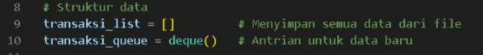**Gambar 2.** Menambahkan struktur data list dan queue

* 1. Memuat Data ke List

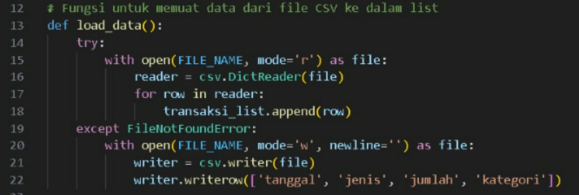

### **Gambar 3.** Memuat transaksi dari CSV ke dalam list saat program dijalankan

* 1. Menambahkan Transaksi ke Queue

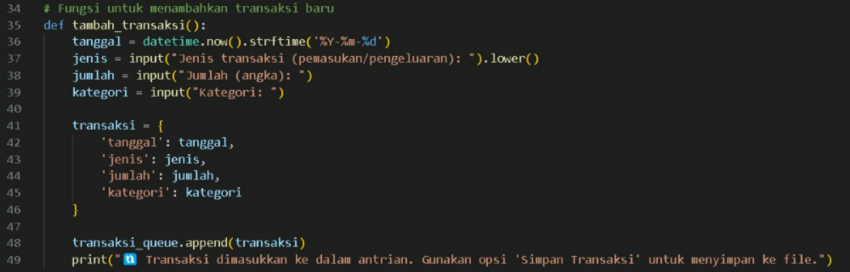

### **Gambar 4.** Menyimpan data transaksi baru ke dalam antrian queue

* 1. Menyimpan Data dari Queue ke CSV

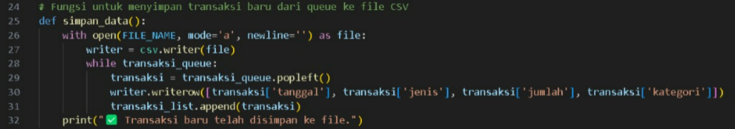

### **Gambar 5.** Menyimpan transaksi dari queue ke file CSV dan menambahkan ke list

* 1. Antarmuka CLI

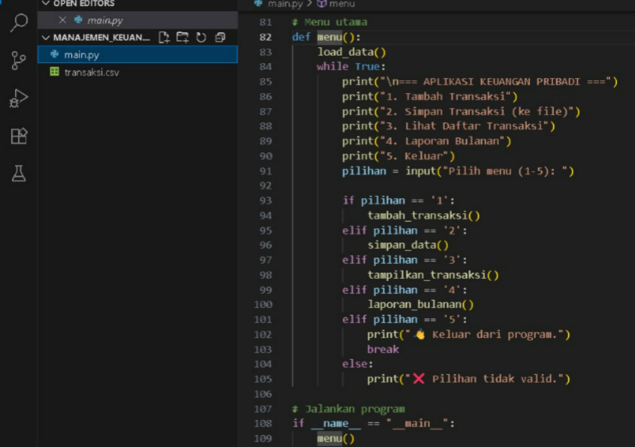

### **Gambar 6.** Menyediakan navigasi fitur aplikasi kepada pengguna melalui terminal

## Hasil Uji Coba

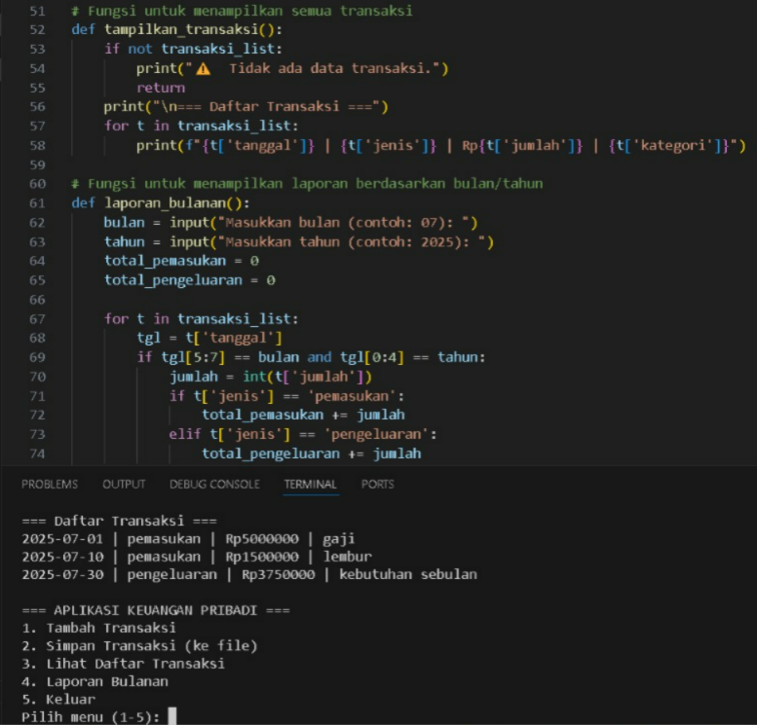

### **Gambar 7.** Dokumentasi hasil uji coba

## Pengujian Unit

1. *tambah_transaksi()* berhasil menyimpan ke Queue.
2. *simpan_data()* berhasil menambahkan ke CSV dan List.
3. *laporan_bulanan()* menghitung total dengan benar.

## Integrasi

* 1. Menu CLI berhasil memanggil seluruh fungsi dengan lancar.
  2. Tidak ditemukan error saat dijalankan secara penuh.

# PENUTUP

## Kesimpulan

Aplikasi **Manajemen Keuangan Pribadi** berbasis Command Line Interface (CLI) ini telah berhasil dikembangkan dengan memanfaatkan struktur data **List** dan **Queue**. Aplikasi ini mampu membantu pengguna dalam mencatat pemasukan dan pengeluaran, menyimpan data ke dalam file CSV, serta menampilkan laporan keuangan bulanan secara sederhana.

Struktur data Queue digunakan untuk menyimpan transaksi baru sebelum disimpan ke file, sedangkan List digunakan untuk memuat dan mengelola transaksi yang sudah disimpan secara permanen. Melalui antarmuka berbasis teks, aplikasi ini cukup ringan, mudah dijalankan, dan dapat digunakan oleh siapa saja tanpa koneksi internet.

## Rekomendasi Pengembangan Aplikasi

1. **Penambahan Fitur Edit dan Hapus Transaksi**

Untuk memberikan fleksibilitas lebih bagi pengguna dalam mengelola data yang sudah dicatat.

1. **Validasi Input yang Lebih Ketat**

Misalnya memastikan input angka valid untuk jumlah uang dan mencegah data kosong.

1. **Pencatatan Transaksi Berdasarkan Akun/Saldo Terpisah**

Sehingga pengguna dapat memantau keuangan untuk beberapa akun (misal: tabungan dan dompet) secara terpisah.

1. **Export Laporan ke Format PDF atau Excel**

Untuk keperluan dokumentasi atau pelaporan yang lebih profesional.

1. **Penggunaan GUI (Graphical User Interface)**

Untuk menjangkau pengguna yang kurang familiar dengan CLI, misalnya menggunakan Tkinter atau PyQt.

# Daftar Pustaka

1. Python Software Foundation. (2023). Python Documentation. Diakses dari <https://docs.python.org/3/>
2. Guttag, J. (2016). Introduction to Computation and Programming Using Python. MIT Press.
3. W3Schools. (2024). Python File Handling. Diakses dari <https://www.w3schools.com/python/>
4. GeeksforGeeks. (2024). Queue in Python. Diakses dari <https://www.geeksforgeeks.org/queue-in-python/>
5. Real Python. (2023). Reading and Writing CSV Files. Diakses dari <https://realpython.com/>
6. Zelle, J. (2010). Python Programming: An Introduction to Computer Science. Franklin, Beedle & Associates.